PROVA DI ITALIANO

COLLEGA LA PAROLA ALL’IMMAGINE CORRISPONDENTE

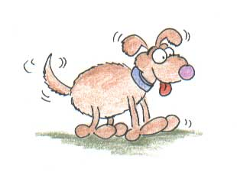 S O L E

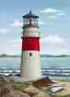 C A N E

 F A R O

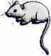 D O N I

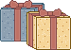 T O P O

Prova di Italiano

CERCHIA LE SILLABE UGUALI A QUELLA SCRITTA ALL’INIZIO DI OGNI RIGA

F A
F A T A C O F A N O
R E
M A R E F O R E S T A
D O
D A D O D O L C E
M U
M U C C A M U S I C A
L I
M U L I N O L I M A

